Musikanläggning och mick
  - Snabbmanual
Musikanläggning via bluetooth | 1 | I skåpet under matchklockan finns en vit dosa. Där finns instruktioner hur man köra musik via bluetooth.  Håll in knapp i 5 sekunder. Blåtand DN-200BR. | 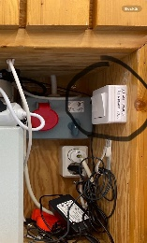
Musikanläggning via den röda lådan | 1 | Hämta den stora röda lådan som finns i kiosken. Ta bort både framsidan och baksidan på lådan.
 | 2 | 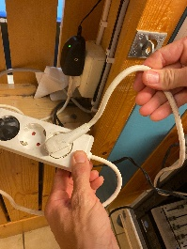  Koppla in kontakten. | 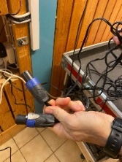  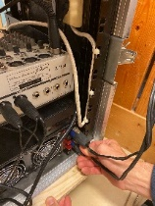  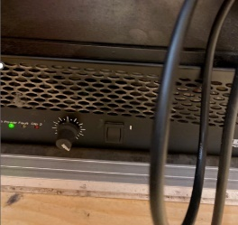  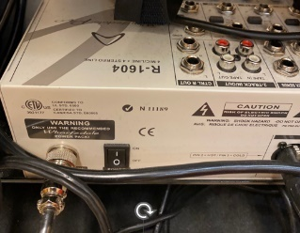
 | 3 | Ta fram de blå kontakterna.
 | 4 | Koppla in de två blå kontakterna på baksidan genom att vrida dem.
 | 5 | Tryck på on på både den svarta och den silvriga apparaten.
 | 6 | Koppa in sladden till en mobil eller dator. | 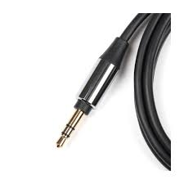
 | 7 | Reglera volymen med reglaget. | 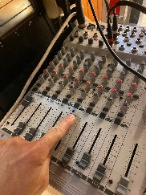
Mick | 1 | Koppla in sladden till micken om det inte redan är gjort. | 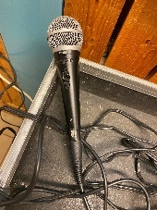
 | 2 | Reglera volymen med reglaget. | 